目编号：0042-2019-2022

审核员监督审核记录（一）
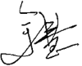
企业名称：江苏天工工具新材料股份有限公司
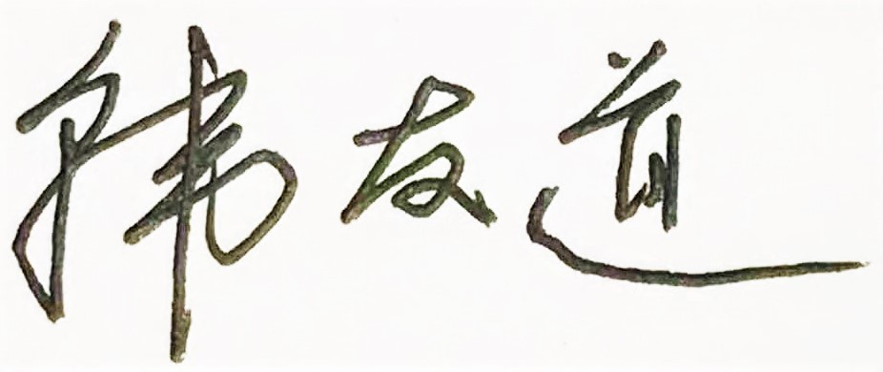
审核员： 审核日期： 2022.10.20

序号 | 审核内容  及抽样要求 | 对应的  标准条款 | 审核记录及说明 | 审核部门 | 是否列入  不符合项
1 | 了解企业建立测量管理体系近一年来的运行情况？企业的产品质量、测量设备和测量过程是否持续满足顾客的测量要求？  企业建立测量体系后取得了哪些成绩？  企业在产品质量、物料交接、能源、安全、现场管理等方面是否有顾客投诉、纠纷、处理等状况。  对投诉的处理情况：  企业组织机构有否变更？产品有否增加？ | 5.2顾客为关注焦点 | 介绍企业一年来测量管理体系运行情况：  公司测量管理体系自上年度监督审核以来的运行正常、适宜和有效，能够按体系管理目标组织审核自纠。符合体系要求。  查阅相关审核资料，企业通过体系的运行，在不断提高对测量设备、器具的日常管理的有效性和监督上，增强员工的意识和素养。测量过程能够监控，能够持续满足顾客的测量要求。  企业建立测量体系对企业管理水平提高、内部产品质量稳定提供了保证，对产品性能改进提供了有力支持，对外部市场推广等起到重要作用。  企业在产品质量、物料交接、能源、安全、现场管理等方面较好，未见到顾客投诉、纠纷等情况。  企业组织机构等没有变化，产品无变化。  无新增关键测量过程。 | 管理层  产业发展部  销售部  生产部门科技创新部 | 否
2 | 企业制定的质量目标。是否分解到各部门。是否有具体指标，是否可测量和考核？查考核记录。 | 5.3质量目标 | 企业制定了计量目标，已落实到职能部门。查公司2022年度至目前为止目标完成情况，统计了8项测量管理体系计量工作目标。考核指标可测量,按期统计进行汇总。  经统计，目标全部完成。 | 产业发展部（计量） | 否
3 | 企业管理评审的时间？是单独评审还是和其它体系一起？  企业最高管理者是否主持审评？频次？  是否评审体系的适宜性、适应内外环境变化的能力。充分性：过程识别控制程度。有效性：评价体系改进机会和变更的需求。解决问题有哪些？ | 5.4管理评审 | 企业于2022年7月18日开展了单体系管理评审，会议由公司总经理吴锁军主持，由管理者代表副总严荣华汇报了体系运行情况。会议肯定了公司测量管理体系的充分性、有效性和适宜性。形成了管理评审报告，对公司测量管理体系目前存在的计量专职人员变动较大，需要加强人员配置和现场管理的持续性等方面的问题落实了整改部门。 | 管理层  产业发展部（设备、动力、计量、供应）  销售部  生产部门（钢材和工具工作部）  科技创新部  人力资源部 | 否
4 | 就顾客的计量要求是否已满足来监视有关顾客满意的信息。 | 8.2.2顾客满意 | 查企业提供了2021年顾客满意度调查报告，外部顾客满意经综合评价为91.9。内部也开展了顾客满意度调查，96分，每年进行一次。对顾客的意见和投诉部门能和相关管理部门沟通处理完成。 对顾客满意的监视有效。 | 销售部 | 否
5 | 企业每年进行几次测量体系内审？单独审还是结合审核？ | 8.2.3测量管理体系审核 | 公司于2022年5月16-18日组织了公司测量管理体系单独内审，对公司5个部门进行了全要素的审核，发现11处改善点，开出了1不符合项，于6月10日完成整改。 | 管理层  产业发展部  销售部  生产部门  科技创新部  人力资源部 | 否
6 | 企业是否对测量体系监视形成文件？企业是否对计量确认过程和测量过程按照计划频次进行监视？ | 8.2.4测量管理体系的监视 | 公司制定了《测量过程控制程序》。  对列入体系管理的关键测量过程和测量设备计量确认过程按照《测量过程控制规范》规定的频次进行监视。 | 产业发展部（计量） | 否
7 | 企业对上年审核中发现的不符合是否进行纠正？是否制定纠正措施？验证是否满足要求。检查不合格控制的有效性。 | 8.3不合格控制 | 2021年监督审核未开出不符合项。  查企业编制的《不合格控制程序》文件中对不合格的控制满足标准要求。  查验现场发现的不符合能够按照文件要求执行。企业对内审开出的不符合制定纠正措施，落实整改部门，并按规定时间进行验证，不合格控制有效。 | 产业发展部（计量） | 否
8 | 企业和部门对内外审中发现不合格如何采取纠正和纠正措施？查阅纠正和预防措施记录，检查其符合性和有效性。 | 8.4改进 | 企业内外审开出的不符合项均采取纠正措施，查阅：  企业和部门对内审发现的不合格，开具了不符合项报告，分析了原因并及时进行纠正，提出了改进和预防措施。明确了责任部门和实施时间。查：本次内审发现1个不符合项，进行整改。企业现场产品不合格和测量设备不合格的处理满足《纠正和预防措施控制程序》要求。 | 产业发展部（计量） | 否
9 | 计量单位使用情况？检查强制检定计划，并抽样检查计划实施的情况。 | 计量法制要求 | 查看企业记录表单、设备管理台账等，基本能采用法定计量单位。  计量器具总数1650件，其中强制检定计量器具有6件。归为A类管理,按周期规定进行检定,管理符合要求。 | 产业发展部（计量） | 否
10 | 是否编制能源计量器具台账，是否按GB17167－2006要求配置能源计量设备？配备率是否符合要求。 | 4.3能源计量器具配备要求 | 企业编制了能源计量器具纳入台账管理，进出用能单位应配备11台，实际配备11台，配备率100%。进出次级用能应配备70台件，实际配备70台件，配备率100%满足要求。进出重点耗能设备应配备11台件，实际配11台件，配备率100%，均满足要求。 | 产业发展部（计量、设备） | 否
11 | 用能单位的能源计量器具准确度等级是否满足GB17167标准4.3.8表4要求 | 4.3.8用能单位的能源计量器具准确度等级要求 | 查进出用能单位配备的编号为001的电子汽车衡2021年10月28日经丹阳市检验检测中心检定合格，符合III级要求,查进出次级用能单位编号为202112161256汽体蜗轮流量传感器于2022年2月21日检定，精度1.5级，满足要求。 | 产业发展部（计量、设备） | 否
12 | 企业配备能源计量器具是否经过检定/校准？ | 用能单位的能源计量器具的检定/校准 | 能源测量设备委托丹阳市检验检测中心和江苏省质量技术监督气体流量计量检测中收进行检定校准。 | 产业发展部（计量、动力） | 否
13 | 企业是否对能源计量数据自动采集、平衡、分析、考核？ | 5.4能源计量数据 | 企业建立了能源计量管理制度，编制了能源网络图，产业发展部计量室负责公司能源管理，企业能源数据按月分析统计，对重要的能源数据能定期进行监视核查，能源计量管理满足GB17167要求。 | 产业发展部（计量、动力） | 否
14 | 对企业的销售合同抽样，抽样范围需涵盖企业申请的产品的范围 | 产品的销售 | 通过企业提供的合同图片,抽查：  1）高速钢销售合同，合同编号HTGJ220917036，用户为南京润飞金属材料有限公司，签订时间2022年9月17日。明确了质量技术标准为企标。  2）外销锻造园钢合同,编号0115/22/ZWW,用户为AKROSTAL，签订时间2022年9月30日，明确了交货质量技术要求,包括有化学成分、硬度、尺寸公差等。确认了企业对应的产品生产过程及计量要求涉及有对应的测量过程和测量设备，测量设备的配备可满足该合同产品的生产和检验要求。 | 销售部 | 否
15 | 公司对标志的使用，符合相关标准和规定。公司测量管理体系认证证书  是否用于企业形象广告宣传：对企业产品招投标有哪些帮助？ | 认证证书标识的使用 | 公司对标志的使用，符合相关标准和规定。公司测量管理体系在认证证书用于：  企业形象广告宣传；产品质量提升；与同行之间竞争展示等 | 销售部  产业发展部 | 否

